Presentación Del Proyecto - Enlace

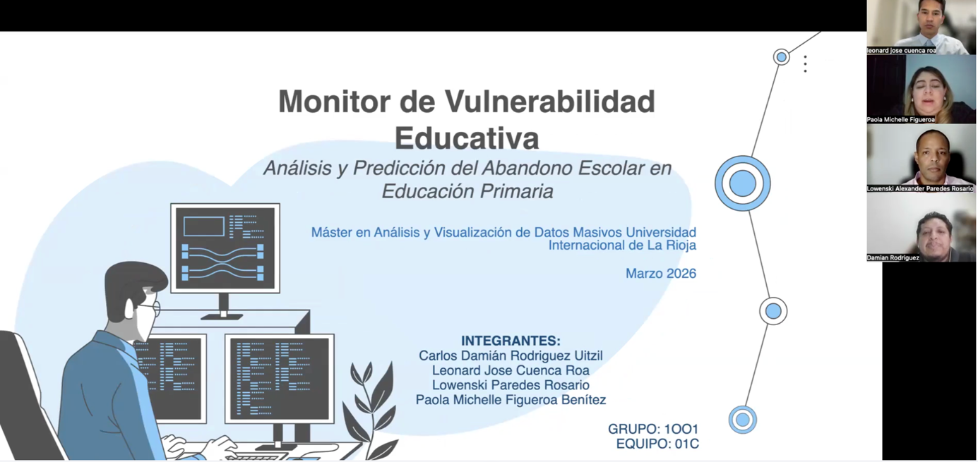

Evidendia de enlace youtube -> https://www.youtube.com/watch?v=TPcexFL9Ru0

